과제19 (**※ 소수점 처리는 교재내용을 참고하여 4째자리에서 반올림했습니다.**)

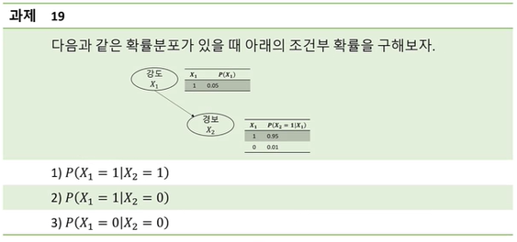

**[문제를 풀기 위한 정리]**

우선 주어진 확률분포표에서 알 수 있는 내용입니다.

*P*(X1=1) = 0.05 이기 때문에 -----------------------------------------------------(1항)

*P*(X1=0) = 1 – 0.05 = 0.95 임을 알 수 있습니다.

*P*(X2=1 | X1=1) = 0.95 이기 때문에 -----------------------------------------------------(2항)

*P*(X2=0 | X1=1) = 1 – 0.95 = 0.05 임을 알 수 있습니다.

*P*(X2=1 | X1=0) = 0.01 이기 때문에

*P*(X2=1 | X1=0) = 1 – 0.01 = 0.99 임을 알 수 있습니다.

아울러 교재 설명내용에 따라

*P*(X2=1) = 0.057 임을 알 수 있습니다. ----------------------------------(3항)

임으로 *P*(X2=1 | X1=0) = 0.99 임을 알 수 있습니다.

끝으로 *P*(X2=1 | X1=0 또는 X1=1) 조건부 확률과 *P*(X2=0 | X1=0 또는 X1=1) 조건부 확률을 정리하겠습니다.

*P*(X2=1|X1=1) 는 (2항)에 의하여 0.95이며 조건부확률 정의에 따라

*P*(X2=1|X1=1) = *P*(X2=1∩X1=1) / *P*(X1=1) = 0.95 이며 *P*(X2=1∩X1=1) = *P*(X1=1) * 0.95 이며

(1항)에 따라 0.05 * 0.95 즉, *P*(X2=1∩X1=1) = 0.0475 가 됩니다. --------------------------------(4항)

마찬가지 방법으로 *P*(X2=1|X=0)인 경우, *P*(X2=0 | X1=1) 인 경우, *P*(X2=0 | X1=0) 인 경우 구해보면

*P*(X2=1∩X1=0) = *P*(X1=0) * 0.01 = 0.95 * 0.01 = 0.0095 ----------------------------------------(5항)

*P*(X2=0∩X1=1) = *P*(X1=1) * 0.05 = 0.05 * 0.05 = 0.0025 ----------------------------------------(6항)

*P*(X2=0∩X1=0) = *P*(X1=0) * 0.99 = 0.95 * 0.99 = 0.9405 ----------------------------------------(7항)

**[문제 풀이]**

1) *P*(X1=1 | X2=1) 는

*P*(X1=1∩ X2=1) / *P*(X2=1) 과 같으며 *P*(X1=1 ∩ X2=1) 는 (4항)에 의하여 0.0475 이며,

*P*(X2=1)는 (3항)에 따라 0.057임을 알 수 있습니다.

따라서

*P*(X1=1 | X2=1) = *P*(X1=1∩ X2=1) / *P*(X2=1) = 0.0475 / 0.057 = 0.833 입니다.

2) *P*(X1=1 | X2=0) 는

*P*(X1=1∩ X2=0) / *P*(X2=0) 과 같으며 *P*(X1=1 ∩ X2=0) 는 (6항)에 의하여 0.0025 이며,

*P*(X2=0)는 (3항)에 따라 1 - 0.057임을 알 수 있습니다.

따라서

*P*(X1=1 | X2=0) = *P*(X1=1∩ X2=0) / *P*(X2=0) = 0.0025 / (1-0.057) = 0.003 입니다.

3) *P*(X1=0 | X2=0) 는

*P*(X1=0∩ X2=0) / *P*(X2=0) 과 같으며 *P*(X1=0 ∩ X2=0) 는 (7항)에 의하여 0.9405 이며,

*P*(X2=0)는 (3항)에 따라 1 - 0.057임을 알 수 있습니다.

따라서

*P*(X1=0 | X2=0) = *P*(X1=0 ∩ X2=0) / *P*(X2=0) = 0.9405 / (1-0.057) = 0.997 입니다.

**[최종 정리]**

1) *P*(X1=1 | X2=1)

= *P*(X1=1∩ X2=1) / *P*(X2=1) = 0.0475 / 0.057 = 0.833

2) *P*(X1=1 | X2=0)

= *P*(X1=1∩ X2=0) / *P*(X2=0) = 0.0025 / (1-0.057) = 0.003

3) *P*(X1=0 | X2=0)

= *P*(X1=0∩ X2=0) / *P*(X2=0) = 0.9405 / (1-0.057) = 0.997